审核费支出清单(Q、E、S)
企业名称 | 南京佐景电子商务有限公司
审核日期 | 2020年11月28日 下午至2020年11月30日 上午 (共2.0天) |  |  |  |  |  | 审核人天数 |  |  |  | 2.0人日
审核体系 | 食品安全管理体系：初次认证第（二）阶段  危害分析与关键控制点体系：初次认证第（二）阶段
基本信息 |  |  | 费用项目（按实际费用填写，无则写0） |  |  |  |  |  |  |  |  |  | 合计
姓 名 | 组内角色 | 审核天数 | 文件审核费 | 审核费 |  | 专业费 |  | 组长补助 |  | 专家费 |  | 指导费 | 合计
 | 组长 | 费用已在企业报销
 | 组员
项目审核费合计
组长签字 |  |  |  |  | 审核部签字
财务部签字

肖新龙11-26乘机凭证：  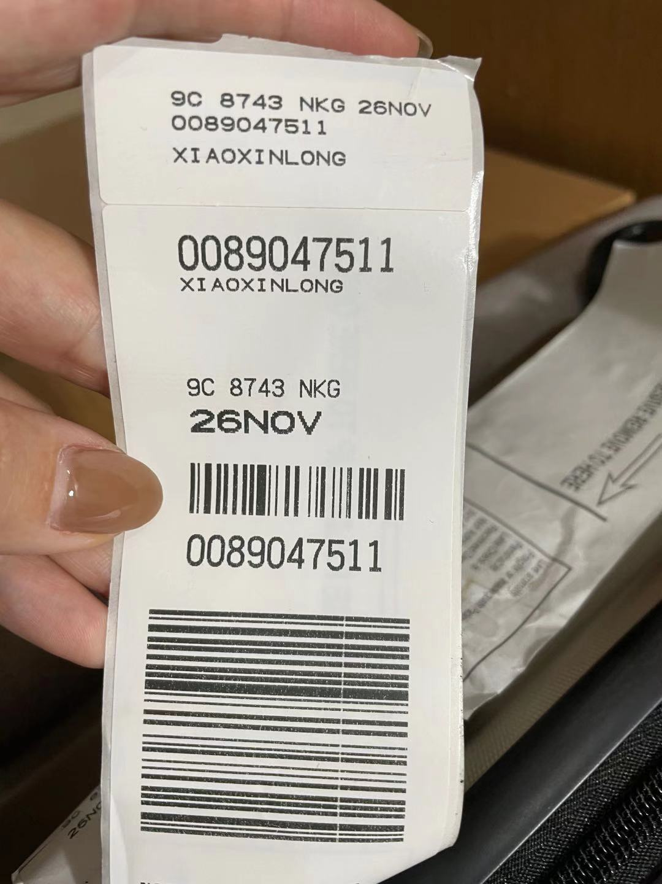 | 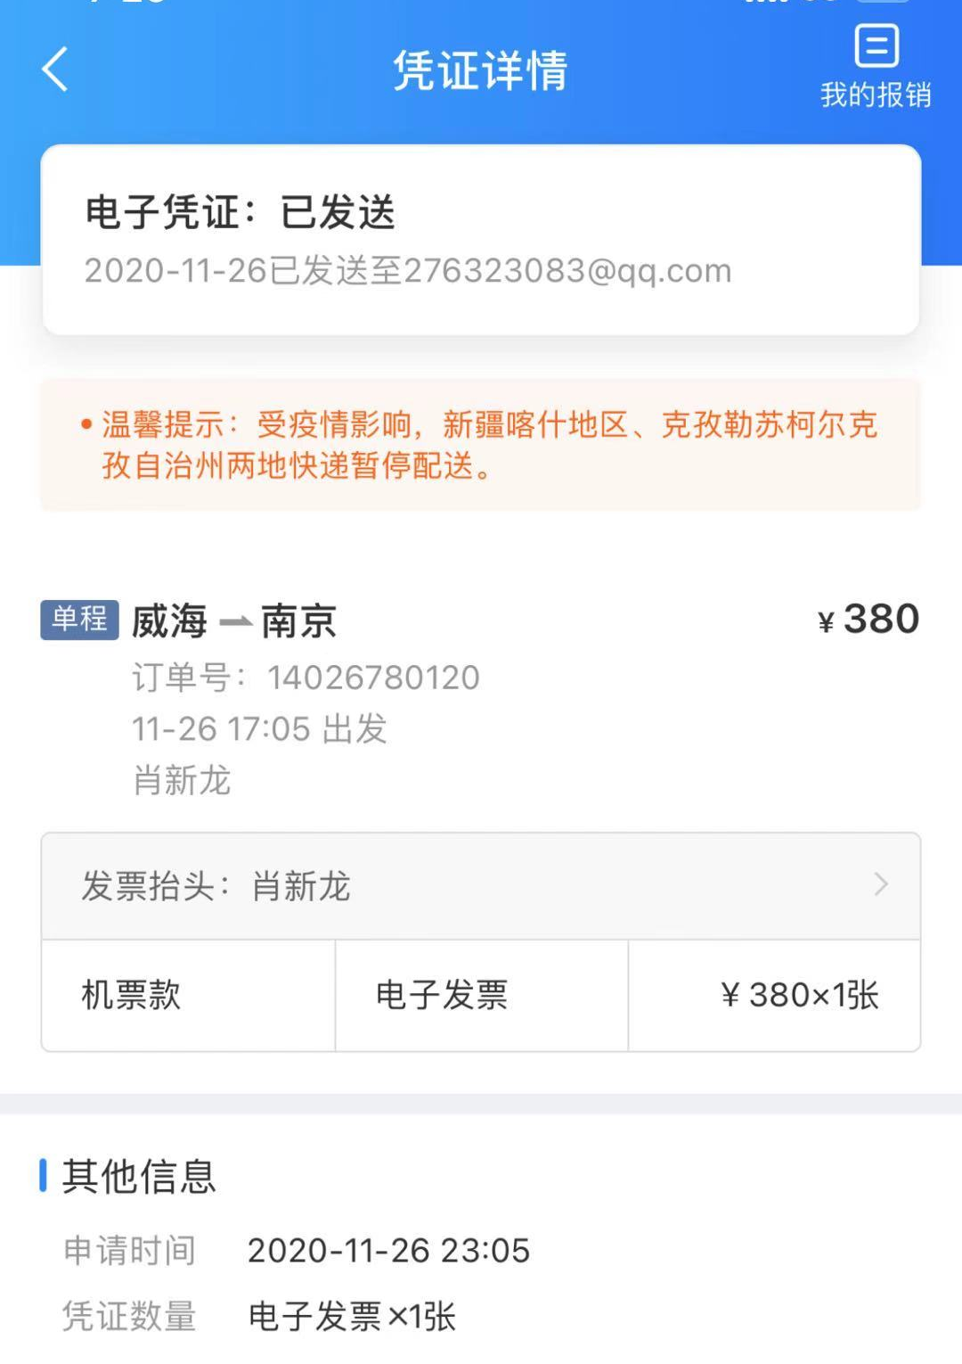
张静，11-26乘机凭证
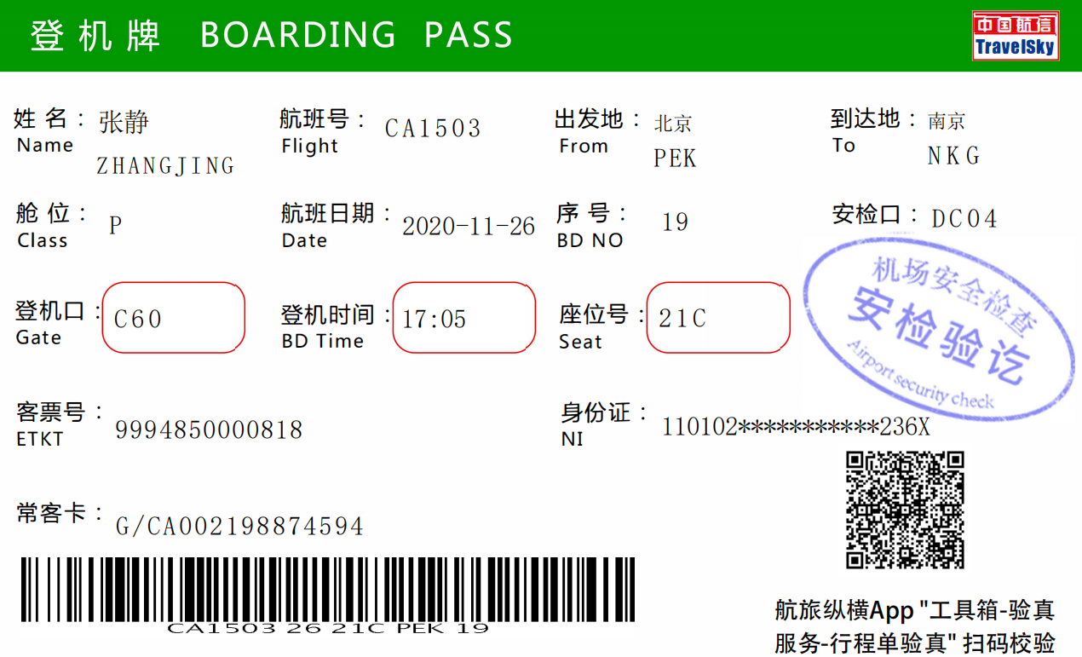

11-26~11-30住宿费

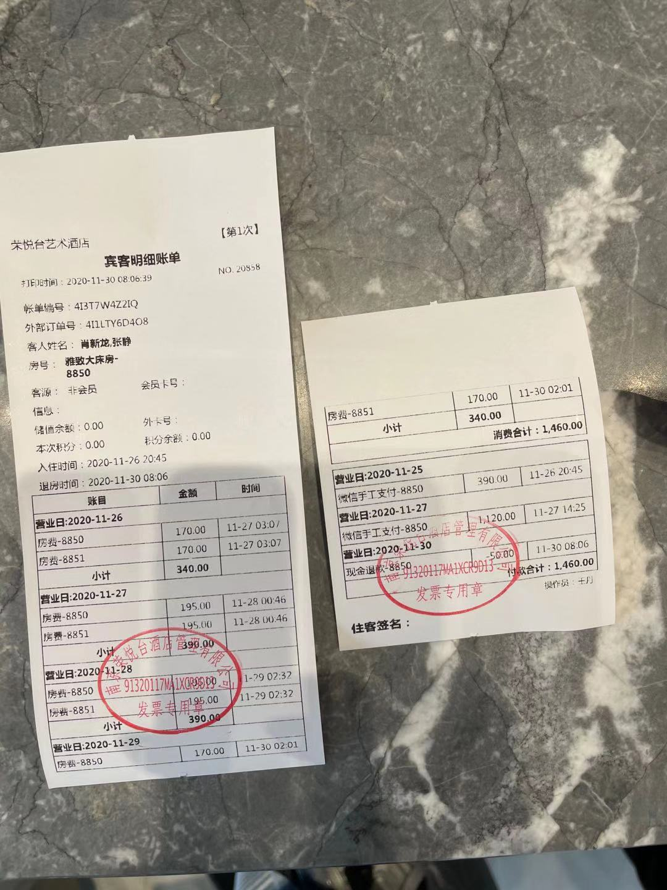

肖新龙/张静11-30乘机凭证

